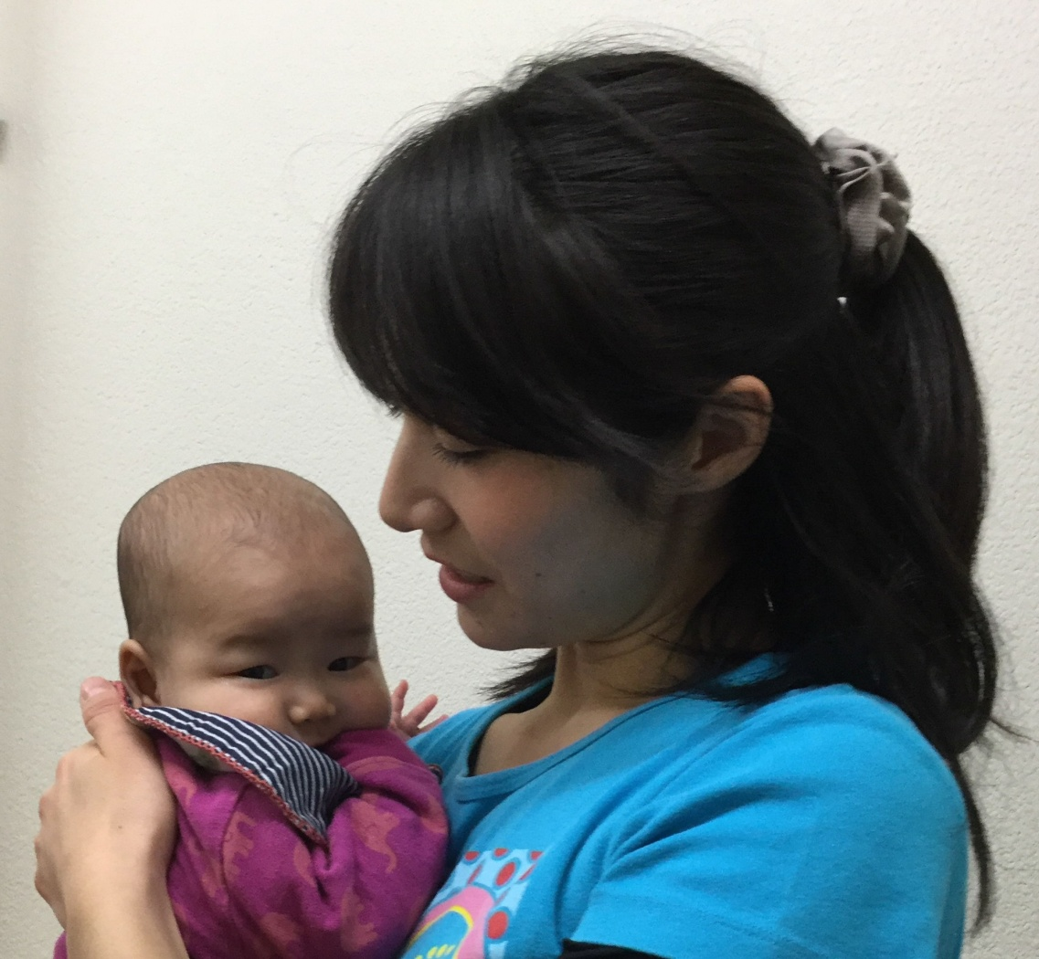

ママトコビクスおおた

ＯＫＪ親子・成人クラス

未来の健康に向かって今から始まる。

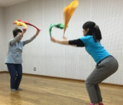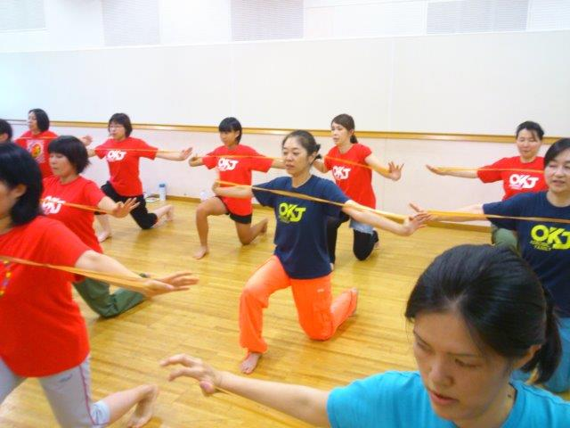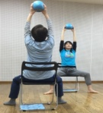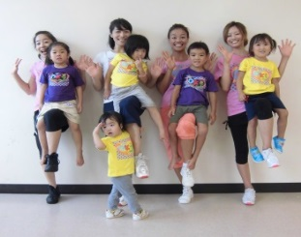

9：00～9：50

**気持をリフレッシュ！なりたい自分になろう！**

**親子で体操！　赤ちゃん連れ大歓迎！**

親子❤元気美メイク体操

美メイク体操アクティブ

筋力アップ体操

11：00～11：50

10：00～10：50

**ロコモ予防！さらに元気になろう！**

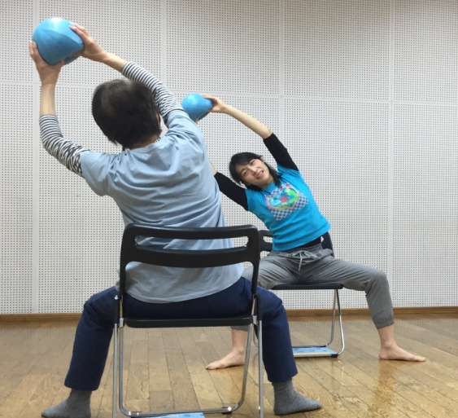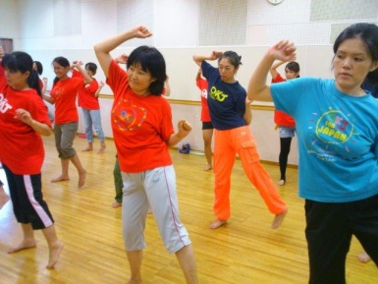

すべての子どもとその家族に冠を！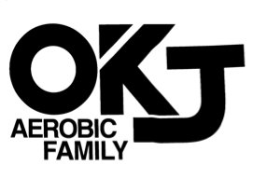

**毎週月曜日　場所：池上会館（大田区池上本門寺隣）**

**お問合せ：mamatoko.ota@gmail.com(担当：鈴木)**

**親子両者が主役です！**

**きょうだい参加もＯＫ！**

親子❤　元気美メイク体操

３か月の赤ちゃん～**未就園児**の

お子さまとママ

**ママとお友だちがたくさん触れ合いながら遊ぶクラス。**

**ママは体力向上やボディメイク、お友だちは運動神経の根っこを育む多様な動きを交えて遊びます。**

**産後ママの参加も大歓迎！**

**産後の身体の調整、乳汁分泌促進の動きも豊富に行います！**

**リンパストレッチとはカラダの奥にある インナーマッスルと呼ばれる深層筋を伸縮させ効率よくリンパ液を流すことにより免疫力をアップ！**

**緩やかなエアロビクス、ラバーなどを使用したボディメイク、リンパストレッチやリフレクソロジーなど、子育てママ欲しいものをたっぷり盛り込んだクラス。**

**女性の体と心に向き合いながら、日々をアクティブに過ごすための貯筋、体力向上をめざします。**

たっぷりの汗で健康づくりに

場所：池上会館（大田区池上本門寺隣）

開催日：毎週月曜日

月謝：２５００円/３回/月

入会金：１０００円

講師：高柳・鈴木（OKJ認定指導者）

問合わせ：[mamatoko.ota@gmail.com](mailto:mamatoko.ota@gmail.com)

まずは無料体験で実感を！

お問い合せ：mamatoko.ota@gmail.com (担当：鈴木)

**OKJ ホームページどうぞご覧ください！** 　**OKJ　で検索👆**

美メイク体操アクティブ

あらゆる年齢層の健康づくりに

**椅子使用、ゆったりとした曲にあわせてストレッチや筋力トレーニング、心も身体ものびのびと動かしていくクラス。**

**ロコモ予防、日々を健やかに過ごすための筋力、体力、持久力の維持をめざします。**

**ロコモ（ロコモティブシンドローム）とは**

**筋肉、骨、関節などの障害から「立つ」「歩く」などの機能が低下した状態。**

**予防には適度な運動が大切です！**

筋力アップ体操